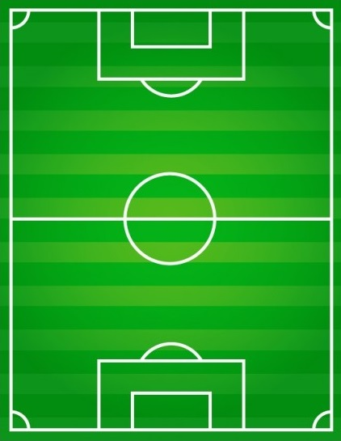



**MANUAL DE VIDEOJUEGO**

Contenido

1. INTRODUCCIÓN 3

2. STARTING THE GAME 4

3. ELEMENTOS DEL JUEGO 5

4. MODOS DE JUEGO 7

5. REGLAS DEL JUEGO 9

6. CONTROLES 10

# INTRODUCCIÓN

***Heroes of Soccer*** es un videojuego de cartas desarrollado para PC y basado en el famoso *Hearthstone* de la compañía *Blizzard Entertainment*. Se tratará de un videojuego en el que los jugadores alternarán los turnos para tratar de derrotar al oponente con ayuda de la suerte y, sobre todo, la estrategia, utilizando sus cartas.

Por tanto, en *Heroes Of Soccer* se enfrentarán dos oponentes, o jugadores, de los cuales uno será una persona física, mientras que el otro será la propia ‘máquina’, o CPU, que se basará en algoritmos de inteligencia artificial para intentar derrotar al humano.

Las cartas del videojuego serán los jugadores y entrenadores correspondientes a 6 equipos de la Primera División del fútbol español, la Liga Santander: Atlético de Madrid, CD Leganés, F. C. Barcelona, Real Madrid C. F., RC Deportivo de la Coruña y UD Las Palmas.

# STARTING THE GAME

Para iniciar el videojuego el usuario deberá seguir los siguientes pasos:

1. Descargar el proyecto del videojuego, del repositorio *GitHub* (), y guardarlo en el directorio que el usuario desee.
2. Descargar el entorno de desarrollo *Brackets* de la página oficial (<http://brackets.io/>).
3. Abrir el entorno *Brackets*.
4. Abrir la carpeta del proyecto:
   1. Pulsar el botón de *Archivo* en el menú de Brackets:
   2. Seleccionar la opción *Abrir Carpeta* para abrir el Explorador de Archivos.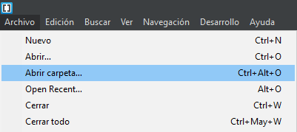
   3. Cuando se abra una nueva ventana con el Explorador de Archivos, dirigirse al directorio en el cual se ha guardado la carpeta del proyecto. Una vez en el directorio, seleccionar la carpeta, y pulsar el botón *Seleccionar Carpeta*, para abrirla en el entorno Brackets.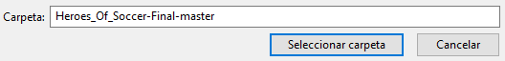
5. Una vez abierta la carpeta, pulsar el botón  del menú lateral derecho para abrir el navegador con el videojuego y comenzar a jugar.

# ELEMENTOS DEL JUEGO

Una vez seleccionado el modo de juego (se explicarán en el punto 4 de este manual), se abrirá la pantalla en la que se desarrollará la partida. La siguiente imagen muestra los elementos que componen la interfaz del juego:

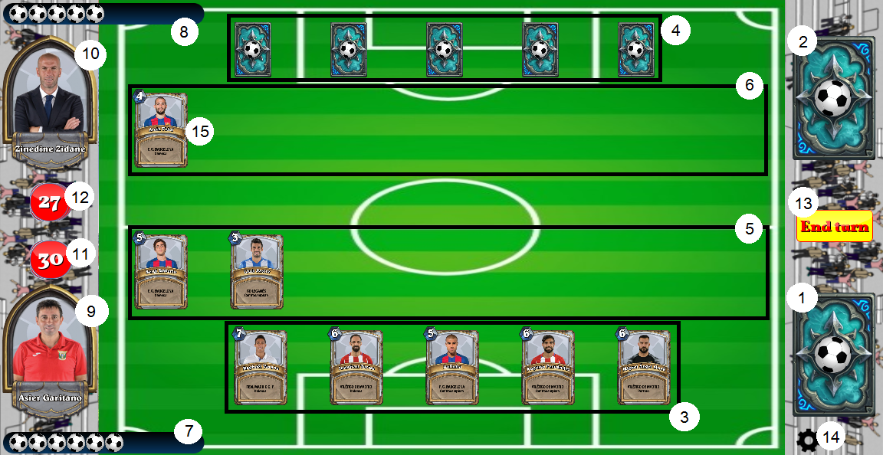

Hay que tener en cuenta que el jugador 1 es siempre el jugador humano, mientras que el jugador 2 es siempre la ‘máquina’. Los elementos del juego de la ‘máquina’ son los que se sitúan por encima del botón *End turn*, mientras que los del jugador 1 son los que se sitúan por debajo de dicho botón.

1. Mazo restante del jugador 1.
2. Mazo restante del jugador 2.
3. Cartas que tiene en la mano el jugador 1.
4. Cartas que tiene en la mano el jugador 2.
5. Cartas que tiene en el campo el jugador 1.
6. Cartas que tiene en el campo el jugador 2.
7. Balones de maná que tiene el jugador 1 a su disposición.
8. Balones de maná que tiene el jugador 2 a su disposición.
9. Entrenador del jugador 1.
10. Entrenador del jugador 2.
11. Vida restante del jugador 1.
12. Vida restante del jugador 2.
13. Botón para indicar que ha terminado el turno.
14. Botón para salir de la partida actual.
15. 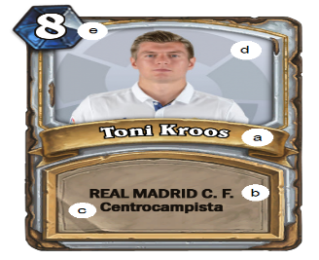 Carta: cada carta representa a un jugador de la Liga Santander, y está compuesta por los siguientes componentes o atributos:
    1. Nombre del jugador.
    2. Equipo del jugador.
    3. Posición del jugador.
    4. Foto del jugador.
    5. Ataque/Defensa/Coste de maná del jugador.

# MODOS DE JUEGO

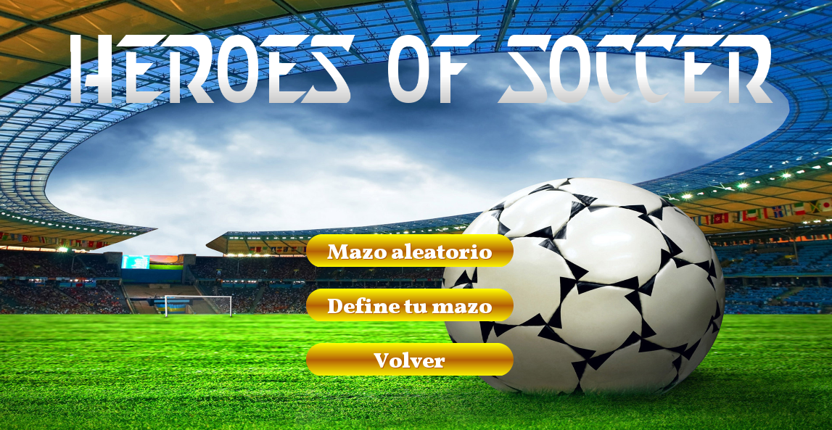

Como se puede ver en la imagen anterior, hay dos modos de juego diferentes, ambos son de dos jugadores, uno humano y el otro la CPU:

1. **Mazo aleatorio**: si se selecciona este modo de juego, el videojuego nos llevará a la pantalla de juego, para intentar derrotar a la ‘máquina’, y conseguir ser el mejor entrenador.
2. **Define tu mazo**: en cambio, si se pulsa el botón de define tú mazo, se dirigirá al usuario a la pantalla que se muestra a continuación para que éste pueda crear el mazo que desee (el mazo debe contener 30 jugadores y un entrenador):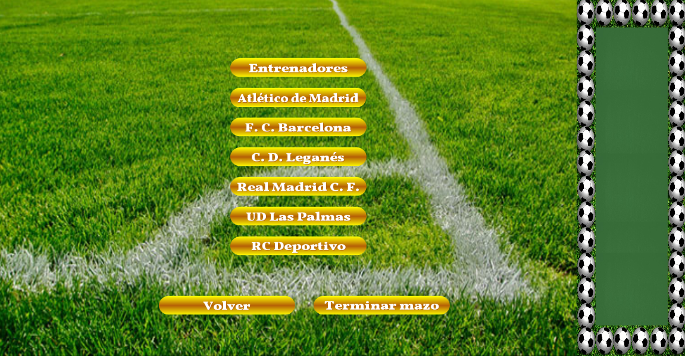

En esta pantalla, se muestran las diferentes opciones entre las cuales el usuario deberá navegar para definir el mazo idóneo para derrotar a la ‘máquina’. En la región que se encuentra a la derecha rodeada de balones, como se puede apreciar, irán apareciendo las cartas que el usuario ha seleccionado para su mazo. Estas cartas también se pueden quitar, en caso de que el jugador decida que no la quiere, o la haya seleccionado por error. Para ello deberá pulsar sobre la imagen que aparece a la izquierda del nombre de la carta que desea eliminar.

Cuando se pulsa un botón se abrirá una nueva pantalla, con todos los jugadores del equipo seleccionado, como se muestra a continuación:

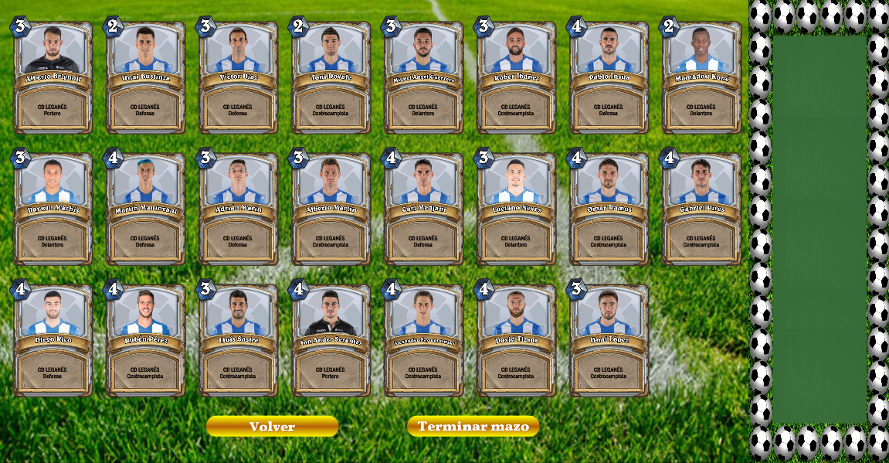

Si se ha seleccionado el botón entrenadores, se abrirá la misma pantalla, pero con todos los entrenadores de los equipos.

Una vez se han seleccionado todas las cartas, se deberá pulsar el botón Terminar Mazo, para comenzar la partida con el mazo creado.

# REGLAS DEL JUEGO

**Inicio de la partida**

Cada jugador empieza con un mazo de 30 cartas, de las cuales 3 empezarán en la mano del jugador, una carta de entrenador, un balón de maná y con 30 puntos de vida.

**Turno de un jugador**

En su turno, cada jugador podrá:

* Atacar con todas sus cartas (una vez con cada una de ellas). Se deberá atacar a las cartas del oponente si este tiene alguna en el campo (la carta con menor ataque morirá, si ambas tiene el mismo ataque ambas morirán). Si no tiene ninguna se podrá atacar al entrenador rival, para destruirle.
* Robar una carta del mazo.
* Bajar cartas de la mano al campo, hasta que se le agoten los balones de maná (el jugador solo perderá los balones de maná en ese turno).

**Final del turno**

Para finalizar el turno, el jugador deberá hacer click en el botón que se ha indicado antes. Una vez se termine el turno el jugador obtendrá un balón de maná extra, que se le sumará a los balones que tenía al principio del turno, independientemente de que éste haya bajado cartas y haya perdido balones durante el turno.

# CONTROLES

Para usar el videojuego solo se necesita el cursor del ratón:

* Para navegar por las pantallas, se deberá pinchar en los botones que aparecen en ellas.
* En la partida:
  + Para ampliar una carta, y verla mejor, simplemente se tiene que pasar por encima de la carta que se desea observar el cursor.
  + Para robar una carta del mazo, se deberá pinchar una sola vez en el mazo del propio jugador.
  + Cuando se va a bajar una carta de la mano al campo, simplemente se deberá pinchar sobre la carta que se desea bajar. La carta se bajará si se tienen suficientes balones de maná.
  + A la hora de atacar, se pueden realizar varias acciones:
    - Para atacar a una carta rival, se puede seleccionar primero la carta con la que se quiere atacar y después a la que se va a atacar, o viceversa, primero a la que se quiere atacar y después con la que se quiere atacar.
    - Para atacar al entrenador del oponente, se puede seleccionar primero la carta con la que se quiere atacar y después al entrenador rival, o primero al entrenador rival y luego la carta con la que se quiere atacar.
  + Para finalizar el turno, se deberá pulsar el botón de *End Turn*.